Allegato C-Informativa sul trattamento dei dati personali

Informativa sul trattamento dei dati personali ai sensi del d.lgs 101/2018 e del GDPR 2016/679

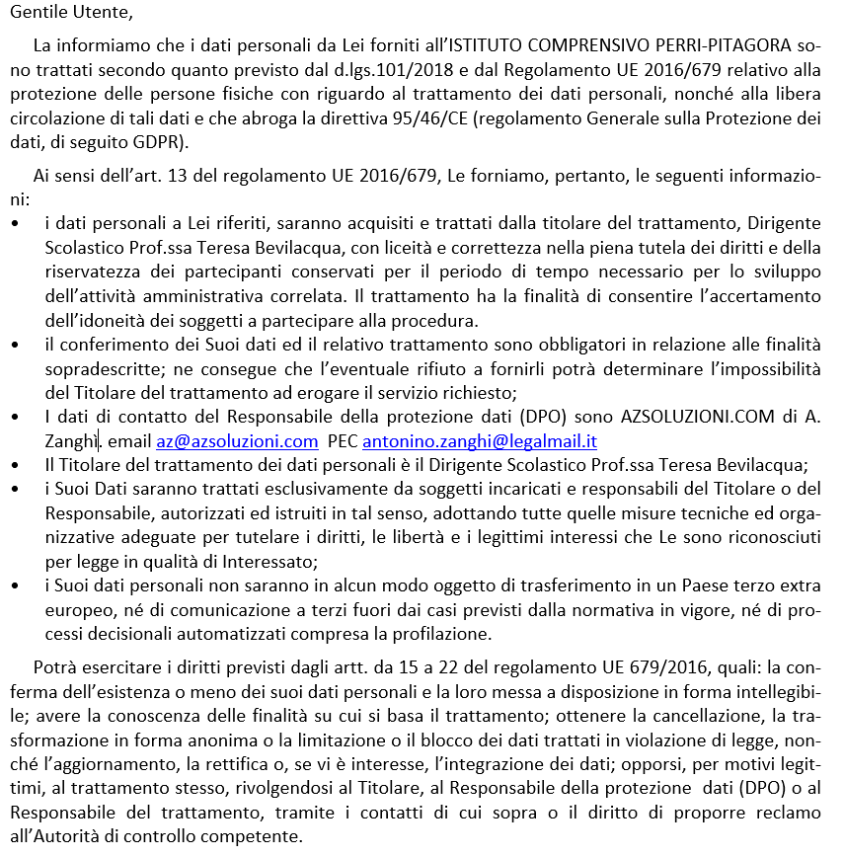

Confermo di aver recepito ed accetto l’informativa sulla Privacy.

luogo e data
FIRMA
__________________________

